

Slovensko gospodarsko in raziskovalno združenje, Bruselj

Občasna informacija članom 51 – 2023
20. marec 2023
Evropska komisija je predstavila Evropsko pobudo za mesta
Evropska komisija je predstavila Evropsko pobudo za mesta (European Urban Initiative - EUI), katere cilj je povečati inovativnost in izboljšati kakovost naložb v mestna območja. V okviru te pobude bo objavljenih več razpisov za projekte urbanih inovacij. Pobuda bo podpirala tudi zmogljivosti in izmenjavo znanja o trajnostnem razvoju mest. Maja je predvidena objava razpisa razpis za urbane inovativne ukrepe na področju ozelenitve mest, zagotavljanja trajnostnega turizma in izkoriščanja talentov. Člani lahko dobijo več informacij na SBRA.
Slika 1: Predstavitev sistema delovanja pobude
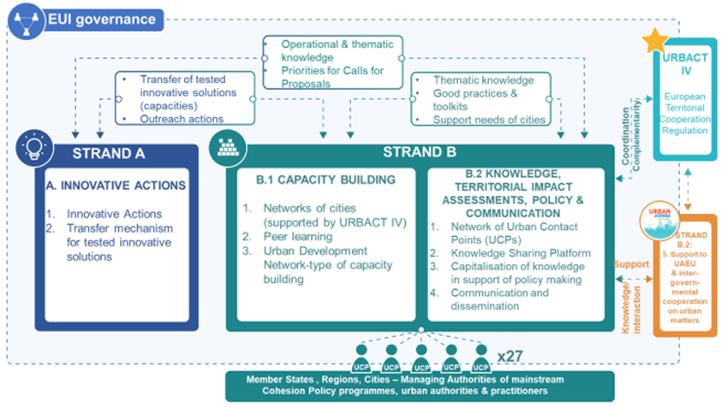
Vir: Spletna stran pobude
Evropska pobuda za mesta (EUI) z inovativnimi ukrepi, krepitvijo zmogljivosti in znanja ter razvojem politik in komuniciranjem o trajnostnem razvoju podpira urbana območja vseh velikosti. Pokrije 80 odstotkov stroškov oziroma največ 5 milijonov evrov za projekte, ki mestom omogočijo, da postanejo testno okolje za inovativne odeje in za prenos inovacij v druga mesta. Sredstva so na voljo za krepitev zmogljivosti mest pri oblikovanju strategij, politik in praks trajnostnega urbanega razvoja na celovit in participativen način.
Koristne informacije:
- Spletna stran pobude:
- https://www.urban-initiative.eu/
Pripravila:
Darja Kocbek

